1. Прямоугольная Декартова система координат на плоскости:
расстояние между двумя точками,
координаты середины отрезка,
преобразование осей координат.
П.Д.С.К. на плоскости – состоит из 2-х взаимно перпендикулярных осей: ОХ – оси абсцисс и ОY – оси ординат, имеющих общее начало О – начало координат, и общую единицу масштаба. Тогда каждой точке М плоскости сопоставляется пара чисел x и y – ее координаты, и наоборот, каждой паре чисел-координат сопоставляется точка на плоскости.

2. Уравнение прямой.

Уравнение вида F(x, y) = 0 называется уравнением линии L, если координаты любой точки М(x, y), принадлежащей линии L, обращают это уравнение в тождество, и наоборот, если координаты точки М(x, y) обращают уравнение в тождество, то М принадлежит L.
Угол наклона прямой к оси ОХ – наименьший угол, на к-й нужно повернуть ось ОХ против часовой стрелки относительно ее точки пересечения с прямой до совпадения оси ОХ с этой прямой. Если прямая параллельна оси, то угол наклона = 0.
Угловой коэффициент прямой – тангенс угла наклона этой прямой к оси ОХ.
Прямая параллельна оси абсцисс – ур. имеет вид: y = b
Прямая перпендикулярна оси абсцисс – ур. имеет вид: x = a
Уравнение прямой, проходящей через две данные точки:
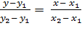 (1)
Если x₁ = x_{2,} то ур. прямой имеет вид x = x₁, т.е. прямая перпендикулярна оси абсцисс; если же , то ур. прямой имеет вид , т.е. прямая параллельна оси абсцисс. Следовательно, в любом случае можно пользоваться формулой (1), учитывая при этом, что если один из знаменателей двух дробей окажется равным нулю, то для получения искомого уравнения нужно приравнять нулю числитель этой дроби.
Угол между двумя прямыми:
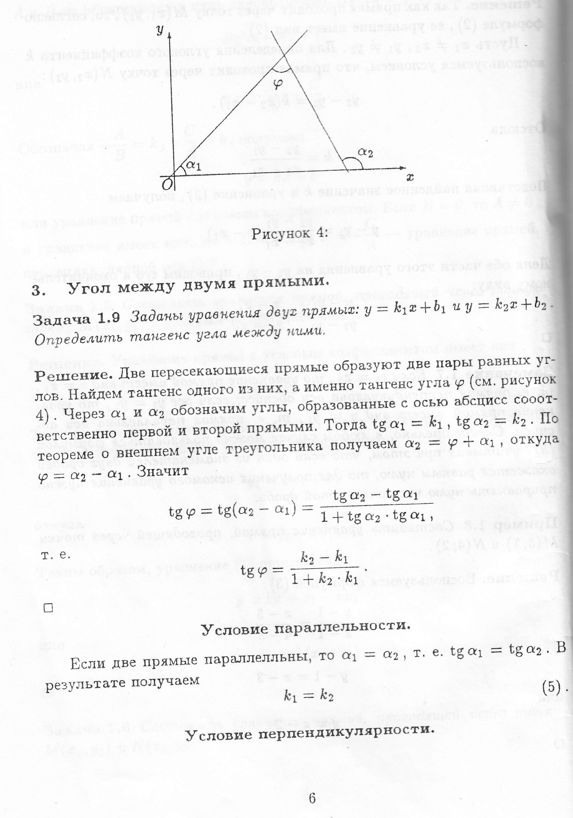

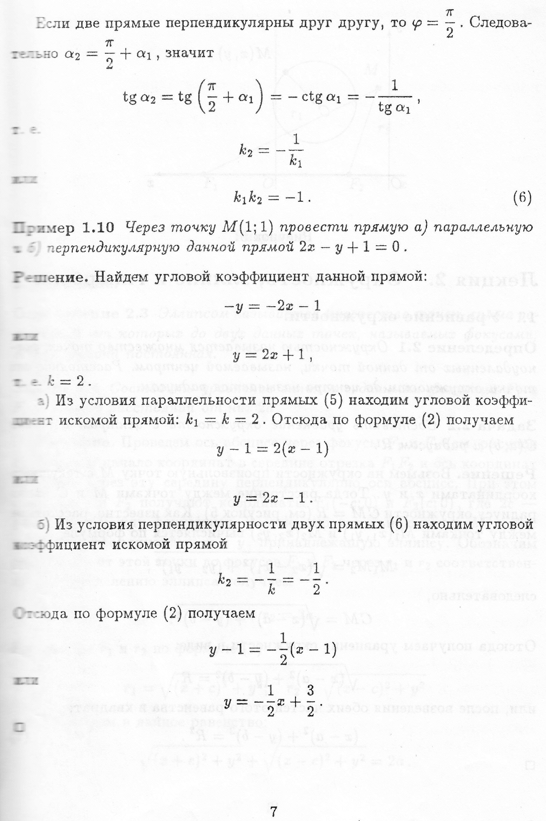
3. Кривые 2-го порядка.
Канонические уравнения:
Окружность – множество точек, равноудаленных от данной точки, называемой центром. Расстояние от точки окружности до центра называется радиусом.
(x – a)² + (y – b)² = R²
Эллипс – множество точек, сумма расстояний от к-х до двух данных точек, называемых фокусами, есть величина постоянная.
+ = 1
Гипербола – множество точек, разность расстояний от к-х до двух данных точек, называемых фокусами, есть величина постоянная.
- = 1
Парабола – множество точек, равноудаленных от данной точки, называемой фокусом, и данной прямой, называемой директрисой.
y = ax²
4. Векторы и их свойства.
Вектор – направленный отрезок. Его длина называется модулем вектора.
ЛИНЕЙНЫЕ ОПЕРАЦИИ НАД ВЕКТОРАМИ
Сумма двух векторов А и В – такой вектор С = А + В, начало к-го совпадает с началом вектора А, а конец – с концом вектора В при условии, что начало вектора В совмещено с концом вектора А.
Произведение вектора А на число К – вектор КА, который а) коллинеарен вектору А;
б) одинаково направлен с вектором А при К>0 и противоположно направлен при К<0;
в) |КА| = |К| * |A|.
Векторы коллинеарные, если лежат на параллельных прямых.
Условие ортогональности (перпендикулярности) двух векторов:
- сумма произведений соответствующих координат этих векторов была равна нулю.
СКАЛЯРНОЕ, ВЕКТОРНОЕ И СМЕШАННОЕ ПРОИЗВЕДЕНИЯ ВЕКТОРОВ.
Скалярное произведение двух векторов – произведение их модулей на косинус угла между ними:
А * В = |A| * |B| cos φ
ОРТОНОРМИРОВАННЫЙ БАЗИС.
Декартова система координат, базис которой ортонормирован называется декартовой прямоугольной системой координат.
Ортонормированный базис. Если векторы e_{1,} e₂, e₃ попарно перпендикулярны и длина каждого из них равна единице, то базис называется ортонормированным, а координаты x₁, x₂, x₃ - прямоугольными. Базисные векторы ортонормированного базиса будем обозначать i, j, k.
Будем предполагать, что в пространстве R³ выбрана правая система декартовых прямоугольных координат {0, i, j, k}.

5. Линейные уравнения и системы линейных уравнений.
Определители и их свойства. Исследование решения системы двух линейных уравнений с двумя неизвестными.

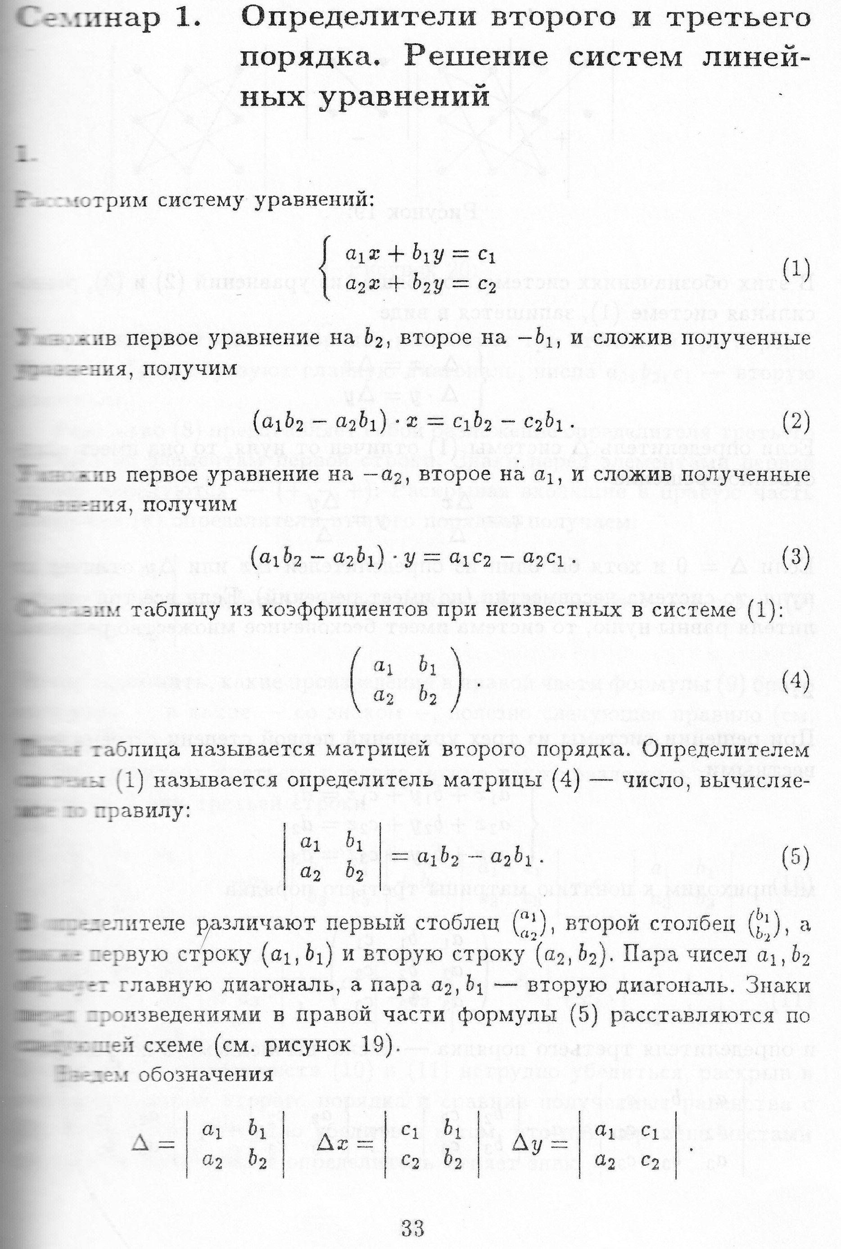
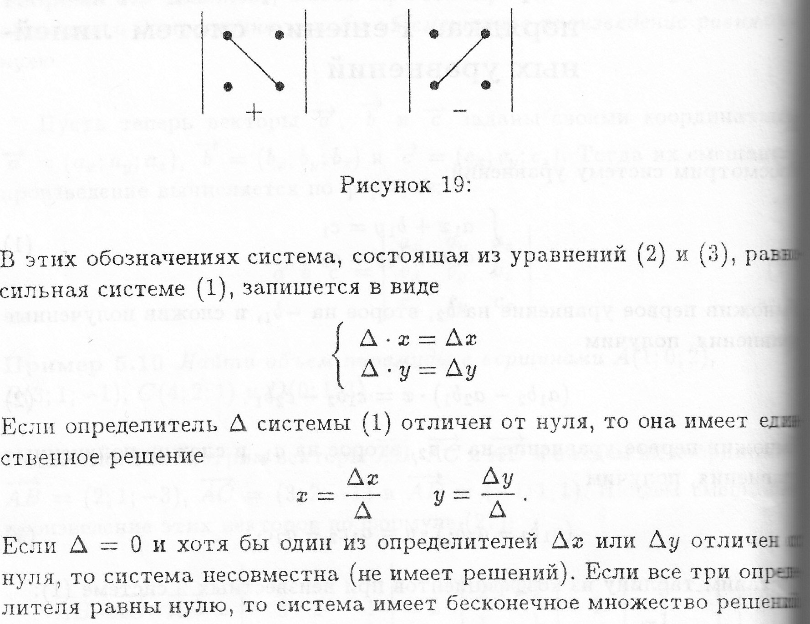
Метод Крамера решения линейных систем.
Метод Крамера состоит в том, что мы последовательно находим главный определитель системы, т.е. определитель матрицы А: Δ = det (a_{i j}) и n вспомогательных определителей Δ_{i} (i= ), которые получаются из определителя Δ заменой i-го столбца столбцом свободных членов.
Формулы Крамера имеют вид:
Δ ⋅ x_{i} = D_{i} (i = ). (5.4)
Правило Крамера о совместности системы:
1) если гл. определитель системы отличен от нуля, то система имеет единственное решение, определяемое по формулам: x _{i} = Δ _{i} / Δ.
2) Если гл. определитель системы D и все вспомогательные определители D_{i} = 0 (i= ), то система имеет бесчисленное множество решений.
3) Если главный определитель системы D = 0, а хотя бы один вспомогательный определитель отличен от нуля, то система несовместна.
6. Матрицы, элементарные преобразования матриц.
Операции над матрицами.
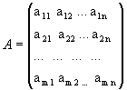 (4.1)

Приведение к ступенчатому виду:
Элементарными называются следующие преобразования матрицы:
1) перестановка двух любых строк (или столбцов),
2) умножение строки (или столбца) на отличное от нуля число,
3) прибавление к одной строке (или столбцу) другой строки (или столбца), умноженной на некоторое число.

Квадратная матрица называется треугольной, если все элементы, стоящие выше (или ниже) главной диагонали, равны нулю. Транспонированием называется такое преобразование матрицы, при котором строки и столбцы меняются местами с сохранением их номеров. Обозначается транспонирование значком Т наверху.
Пусть дана матрица (4.1). Переставим строки со столбцами. Получим матрицу
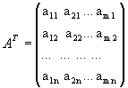
, которая будет транспонированной по отношению к матрице А. В частности, при транспонировании вектора-столбца получается вектор-строка и наоборот.

Произведением матрицы А на число l называется матрица, элементы к-й получаются из соответствующих элементов матрицы А умножением на число l: l A = (l a_{i j}).
Суммой двух матриц А = (a_{i j}) и B = (b_{i j}) одного размера называется матрица C = (c_{i j}) того же размера, элементы которой определяются по формуле c_{i j} = a_{i j} + b_{i j}.
Произведение матрицы А на матрицу В определяется в предположении, что число столбцов матрицы А равно числу строк матрицы В.
Произведением двух матриц А = (a_{i j}) и B = (b_{j k}), где i =, j=, k=, заданных в определенном порядке АВ, называется матрица С = (c _{i k}), элементы которой определяются по следующему правилу: c _{i k} = a_{i 1} b_{1 k} + a_{i 2} b_{2 k} +... + a_{i m} b_{m k} = a_{i s} b_{s k}.
Теорема Кронекера-Капелли о совместности линейных систем.
Система линейных уравнений совместна тогда и только тогда, когда ранги матриц A и`A совпадают, т.е.
r(A) = r(`A) = r.
Для множества М решений системы (5.1) имеются три возможности:
1) M = Æ (в этом случае система несовместна);
2) M состоит из одного элемента, т.е. система имеет единственное решение (в этом случае система называется определенной);
3) M состоит более чем из одного элемента (тогда система называется неопределенной). В третьем случае система (5.1) имеет бесчисленное множество решений.

Метод Гаусса решения линейных систем.
Посредством последовательных исключений неизвестных данная система превращается в ступенчатую (в частности, треугольную) систему, равносильную данной. При практическом решении системы линейных уравнений методом Гаусса удобнее приводить к ступенчатому виду не саму систему уравнений, а расширенную матрицу этой системы, выполняя элементарные преобразования над ее строками. Последовательно получающиеся в ходе преобразования матрицы обычно соединяют знаком эквивалентности.

Матричный способ решения системы

Если матрица А системы линейных уравнений невырожденная, т.е.
det A ¹ 0, то матрица А имеет обратную, и решение системы (5.3) совпадает с вектором C = A⁻¹B. Иначе говоря, данная система имеет единственное решение. Отыскание решения системы по формуле X=C, C=A⁻¹B называют матричным способом решения системы, или решением по методу обратной матрицы.
Пример 2.15. Решить матричным способом систему уравнений
x₁ - x₂ + x₃ = 6,
2x₁ + x₂ + x₃ = 3,
x₁ + x₂ +2x₃ = 5.
Решение. Обозначим

A = 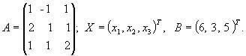
Тогда данная система уравнений запишется матричным уравнением AX=B. Поскольку 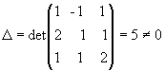, то матрица A невырождена и поэтому имеет обратную:
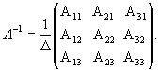.
Для получения решения X мы должны умножить вектор-столбец B слева на матрицу A: X = A⁻¹B. В данном случае
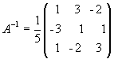
и, следовательно,
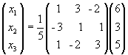.
Выполняя действия над матрицами, получим:
x₁ = 1/5(1⋅6+3⋅3-2⋅5) = 1/5 (6+9-10) = 1,
x₂ = 1/5 (-3⋅6 +1⋅3 - 1⋅5) = 1/5 (- 18 + 3 + 5) = -2,
x₃ = 1/5 (1⋅6 - 2⋅3 + 3⋅5) = 1/5 (6 -6 + 15) = 3.
Итак, С = (1, -2, 3)^{T}.

